

KASTAMONU ÜNİVERSİTESİ

BİLGİSAYAR MÜHENDİSLİĞİ BÖLÜMÜ

PROJE RAPORU

Programlama Dilleri Laboratuvarı

Hafta 3 (Üç)

184410029

RECEP POLAT

*Deney 3: Kontrol Yapıları*

*1.0. Amaç ve Kapsam*

Bu deneyde kontrol yapıları incelenecektir. Sorular ve cevaplar aşağıdaki gibidir.

# 1.1. SORULAR

*1.1.1 Soru-1*

Klavyeden girilen sayının mutlak değerini ekrana yazdıran programın akış diyagramını oluşturunuz.

* + 1. *Cevap-1*

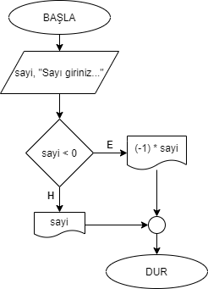

## 1.1.2 Soru-2

Klavyeden iki ayrı nesneye değer girdiren ve girilen değerleri nesneler arasında değiştiren programın akış diyagramını oluşturunuz.

*1.1.2 Cevap-2*

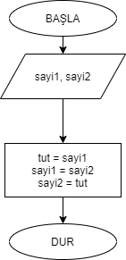

## 1.1.3. Soru-3

A ve B nesnelerine ait ücretlendirme tablosu aşağıda verilmiştir. Klavyeden girilen ürün tipi (A için 1 B için 2) , boyutu (Küçük için 1, Orta için 2) ve adedi için toplam ödenecek ücreti bulan programın akış diyagramını oluşturun.

**Not:** 300 TL ve üzeri tutarda **%15** indirim uygulanacaktır.

|  |  |  |
| --- | --- | --- |
| **Product Name** | **Size** | **Price** |
| **1-A** | **1-Küçük** | **150** |
|  | **2-Orta** | **180** |
| **2-B** | **1-Küçük** | **120** |
|  | **2-Orta** | **140** |

* + 1. *Cevap-3*

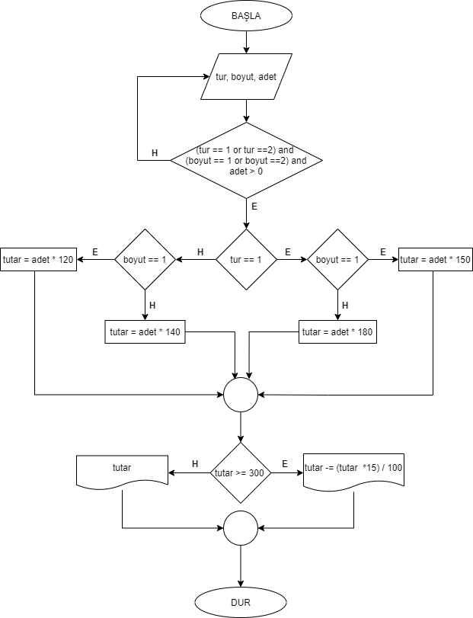

## 1.1.4 Question-4

Bir devletin sosyal duruma göre yaptığı yardım tablosu aşağıda verilmiştir. Klavyeden girilen medeni durum (Evli için 1 Bekâr için 2), çalışma durumu ( Çalışan için 1 İşsiz için 2) ve çocuk sayısına göre toplam yapılacak yardım miktarını ekrana yazdıran programın akış diyagramını oluşturunuz. ***Not***: 1 çocuk için ek yardım 80 TL, 2 çocuk için 190 TL ve 3 çocuktan sonrası için 300 TL’dir.

|  |  |  |
| --- | --- | --- |
| **Medeni**  **Hal** | **İş Durumu** | **Destek**  **(TL)** |
| **1-Evli** | **1-Çalışıyor** | **600** |
| **2-Çalışmıyor** | **700** |
| **2-Bekâr** | **1-Çalışıyor** | **300** |
| **2-Çalışmıyor** | **400** |

## 1.1.4 Answer-4

